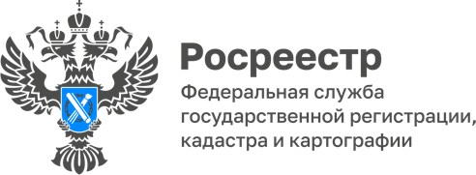

13.06.2022

«Электронная ипотека за один день»

Управление Росреестра по Томской области (Управление) участвует в проекте «Электронная ипотека за один день», что позволяет существенно сократить сроки государственной регистрации ипотеки и улучшить качество предоставляемых государственных услуг.
«Доля электронных ипотечных сделок, зарегистрированных в течение одного дня в Управлении, в настоящее время составляет 96,1% от общего числа поданных по указанной категории дел заявлений», - сообщила руководитель Управления Елена Золоткова.
Проект «Электронная ипотека за один день» позволяет зарегистрировать электронный пакет ипотечных документов по сделкам купли-продажи объектов недвижимости жилого назначения с оплатой за счет кредитных средств, а также договорной ипотеки объектов недвижимости жилого назначения. Так, в регионе за май в рамках проекта было зарегистрировано 154 ипотеки в электронном виде.
Как рассказала заместитель управляющего Томским отделением № 8616 ПАО Сбербанк Варвара Игнатович, эффективное сотрудничество между сотрудниками Сбербанка и Управления продолжается, в результате чего в мае удалось занять 9 место среди других регионов по количеству зарегистрированных сделок в течение одного дня.

Начальник отдела регистрации объектов
недвижимости нежилого назначения и ипотеки
Управления Росреестра по Томской области
Татьяна Никитюк

